Кинематика
Кинематика – раздел механики, в котором изучаются движение материальных тел с геометрической точки зрения, без учета массы и действующих на них сил. Способы задания движения точки: 1) естественный, 2) координатный, 3) векторный. Траектория точки – непрерывная кривая, которую описывает точка при своем движении.
Естественный сп. указывается траектория точки, закон ее движения по этой траектории, начало и направление отсчета дуговой координаты: s=f(t) – закон движения точки. При прямолинейном движении: х=f(t).
Координатный сп. положение точки в пространстве определяется тремя координатами, изменения которых определяют закон движения точки: x=f₁(t), y=f₂(t), z=f₃(t).
Если движение в плоскости, то два уравнения движения. Уравнения движения описывают уравнение траектории в параметрической форме. Исключив из уравнений параметр t, получаем уравнение траектории в обычном виде: f(x,y)=0 (для плоск-ти).
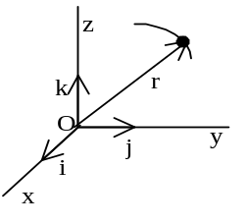Векторный сп. положение точки определяется ее радиус-вектором 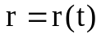, проведенным из какого-либо центра. Кривая, которая вычерчивается концом какого-либо вектора, назыв. годографом этого вектора. Т.е. траектория – годограф радиус-вектора. Связь между координатным и векторным способами: 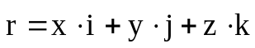,
(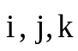 – орты – единичные вектора, сонаправленные с какой-либо осью)
модуль 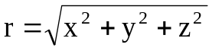, направляющие косинусы: 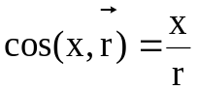 и т.д.
Переход от координатного способа к естественному: 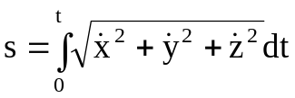.
Скорость точки. Вектор ск-сти: 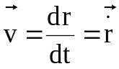 – первая производная от радиус-вектора по времени (точка обозначает производную по времени); 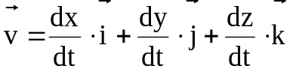. Проекции скорости: 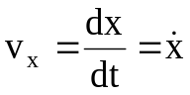, 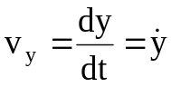, 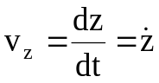. Модуль скорости:
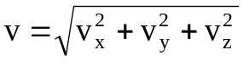, направляющие косинусы: 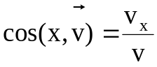 и т.д. Если модуль скорости не изменяется с течением времени, то движение называется равномерным. При естественном сп.: 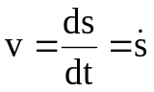 – модуль скорости, вектор скорости: 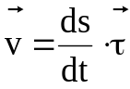, – орт касательной, т.е. скорость всегда направлена по касательной к траектории. Если v>0, то движение происходит в сторону положительного отсчета дуговой координаты и наоборот. Движение в полярной системе координат: r=r(t) – полярный радиус, ϕ=ϕ(t) – угол. Проекции скорости на радиальное направление 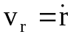, поперечное направление 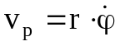, модуль скорости 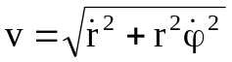; x=rcosϕ, y=rsinϕ.
Ускорение точки. 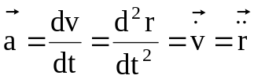, [м/сек²]. Проекции уск.-я: 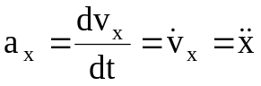 и т.д. Модуль уск.-я: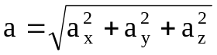, направляющ. косинусы: 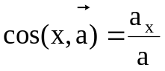, и т.д.
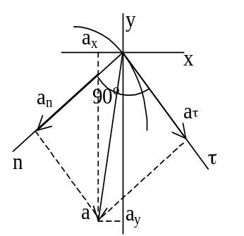При задании движения в полярных координатах: проекции ускорения на радиальное направление 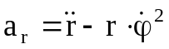, поперечное направление 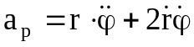, модуль ускорения 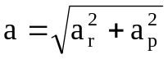. При естественным сп. задания движения полное ускорение раскладывают на нормальное и касательное (тангенциальное) ускорения: 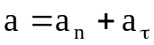. Модуль нормального ускорения: 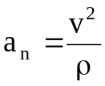, ρ – радиус кривизны траектории, нормальное ускорение направлено по нормали к траектории (⊥ к касательной) всегда к центру кривизны, т.е. в сторону вогнутости. Нормальное ускорение характеризует изменение скорости по направлению. Модуль касательного ускорения 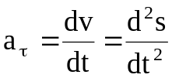, направлено по касательной к траектории, либо в сторону скорости, либо в обратную. Касательное ускорение характеризует изменение скорости по величине. При ускоренном движ-ии направление касат. уск. и скорости совпадают, при замедленном – противоположно. 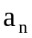⊥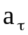, ⇒ 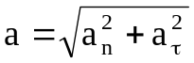. Вектор ускорения лежит в соприкасающейся плоскости ⇒ его проекция на бинормаль равна 0 (главная нормаль лежит в соприкасающейся плоскости, т.е. в плоскости плоской кривой, бинормаль – ⊥ к главной нормали и касательной). Частные случаи движения точки: 1) Прямолинейное: радиус кривизны ρ= ∞ (бесконечно большой) ⇒ а_{n}=0, a=a_{τ.} 2) Равномерное криволинейное движ-ие: v=const ⇒ a_{τ}=0, a=a_{n}. Уск. появляется только за счет изменения направления скорости. Закон движ-ия: s=s₀+v⋅t, при s₀=0 v=s/t.
3) Равномерное прямолинейное движ-ие: а=a_{τ}=a_{n}=0. Единственное движ-ие, где а=0.
4) Равнопеременное криволинейное движ-ие: a_{τ}=const, v=v₀+a_{τ}⋅t, 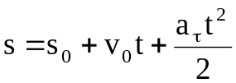. При равноуск. движении знаки у a_{τ} и v одинаковы, при равнозамедленном – разные.
Простейшие движения твердого тела: поступательное и вращение вокруг неподвижной оси. Поступательное движение тела – такое движение твердого тела, при котором любая прямая, проведенная в этом теле, перемещается, оставаясь параллельное самой себе. При поступат. движ. все точки тела описывают одинаковые траектории и имеют в каждый момент времени одинаковые по модулю и направлению скорости и ускорения. Вращательное движение тела – такое движение твердого тела, при котором все точки, принадлежащие некоторой прямой, неизменно связанной с телом, остаются неподвижными. Эта прямая называется осью вращения тела. При этом движении все точки тела движутся в плоскостях, перпендикулярных оси вращения, и описывают окружности, центры которых лежат на оси вращения. Урав-ние (закон) вращательного движ.: ϕ=f(t) – угол поворота тела в радианах. (1 рад= 180^{о}/π=57,3^{о}).
Угловая ск-сть: 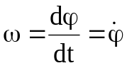, [рад/с] – определяет быстроту изменения угла поворота.
Вектор угловой скорости тела, совершающего вращение вокруг неподвижной оси, направлен вдоль оси вращения так, что если смотреть ему навстречу вращение будет против час. стрелке. "n"– число оборотов в мин. [об/мин], 1об=2π рад, 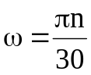. Угловое ускорение тела: 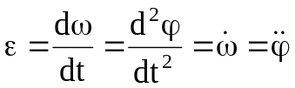, [рад/с²]. Вектор углового ускорения также направлен вдоль оси вращения. При ускоренном движении совпадает по направлению с угловой скоростью и противоположно при замедленном вращении.
Частные случаи вращения тела: 1) Равномерное вращение: ω=const, ϕ=ωt, ω=ϕ/t,
2) Равнопеременное вращение: ω=ω₀+εt; 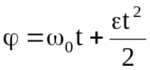, здесь начальный угол ϕ₀=0.
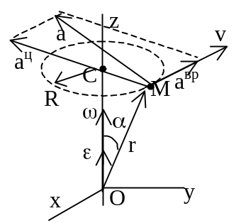Скорости и ускорения точек вращающегося тела. 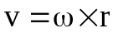 – скорость любой точки твердого тела, вращающегося вокруг неподвижной оси, равна векторному произведению вектора угловой скорости тела на радиус–вектор этой точки. Модуль векторного произведения: v=ω⋅r⋅sin(α)= ω⋅(CM), (СМ) – расстояние от точки М до оси вращения. Направлен вектор скорости по касательной к окружности, по которой перемещается точка М, в сторону вращения.
Формулы Эйлера: 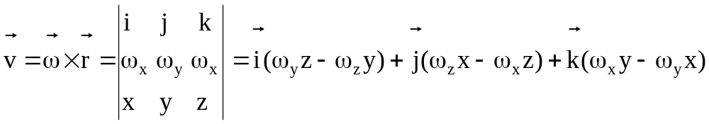,
ω_{x},ω_{y},ω_{z} – проекции вектора угловой скорости. Проекция вращательной (окружной) скорости: v_{x}=ω_{y}z – ω_{z}y; v_{y}=ω_{z}x – ω_{x}z; v_{z}=ω_{x}y – ω_{y}x. Если ось вращения совпадает с осью z, то v_{x}= – ωy; v_{y}=ωx. Ускорение: . Вращательное ускорение 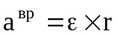, модуль вращат. уск. а^{вр}=ε⋅r⋅sinα, направлено по касательной к траектории точки, т.е. параллельно скорости. Центростремительное (осестремительное) ускорение 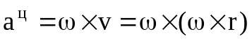, а^{ц}=ω²⋅R, направлено по радиусу к оси (центру) вращения. Модуль полного уск.: 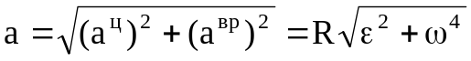. Угол, между векторами полного и центростремит-ного ускорений: 

